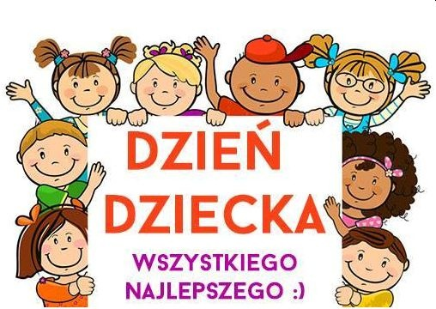

Wszystkie dzieci nasze są...
Dziś święto wszystkie dzieci mają i ciocie życzenia im składają!
Dużo radości, śmiechu i zabawy.
By każdy dorosły rozumiał Wasze ważne sprawy.
By uśmiechy Wam nie znikały z twarzy i spełniło się to o czym każdy z Was marzy
Wszystkiego Najlepszego dla naszych wszystkich Iskiereczek, dużo uśmiechu, radości, samych cudownych chwil!

